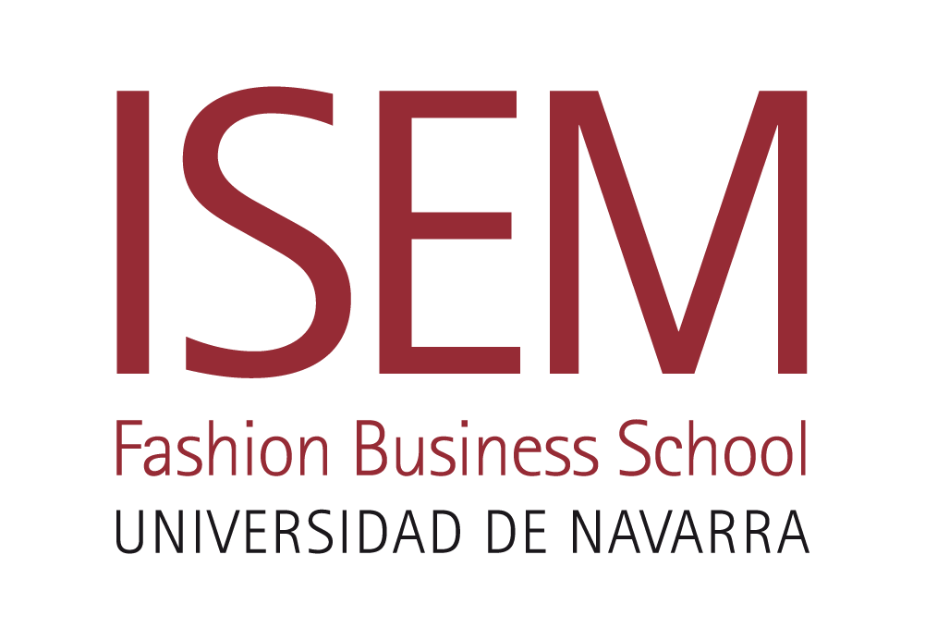

Plan de Mejoras al Informe Provisional de Renovación de la Acreditación del Máster Universitario Ejecutivo en Dirección de Empresas de Moda / Executive Master in Fashion Business Administration de fecha 4/04/2016; Expediente número 4312664

1. Completar la información web sobre el título para que el estudiante toda la información accesible. En concreto, lo relativo a la información sobre los mecanismos de coordinación del título, los servicios que se ofrecen al alumnado, el apoyo al alumnado en caso de situaciones especiales, las becas disponibles, los convenios con empresas e instituciones y un calendario académico y detallado. Las guías docentes de las asignaturas deben contener el número de créditos, las competencias, los resultados esperables de las materias y el idioma de impartición de cada materia.
Se ha añadido una nueva pestaña en la información del Máster Ejecutivo en Dirección de Empresas de Moda que se titula “Servicios y apoyo al alumnado”, en la que se incluye la información relativa a los mecanismos de coordinación del título, los servicios que se ofrecen al alumnado y el apoyo al alumno en caso de situaciones especiales.
http://www.isem.es/centro/isem/servivio-apoyo-alumno
Se ha añadido también otra pestaña que se titula “Información de interés para el alumno”, en la que se presenta la información acerca de las becas disponibles, los convenios con empresas e instituciones y el calendario académico.
http://www.isem.es/centro/isem/info-interes-alumno
El precio del máster está tanto en la información para futuros alumnos como en la solicitud de admisión.
http://www.isem.es/centro/isem/solicitud_proceso_admision
Se ha añadido a cada materia su guía docente y en las guías docentes se ha completado: el número de créditos, las competencias, los resultados esperables y el idioma de impartición.
http://www.unav.es/centro/isem/Estructura_curricular

Se ha añadido además, dentro de la pestaña de calidad, tal y como se recomienda en el cuerpo del informe provisional de renovación de la acreditación, el informe de seguimiento de 2012 y el informe favorable de modificación de fecha 30/04/2015. El enlace del RUCT funciona correctamente y se han añadido los responsables de cada proceso.
http://www.isem.es/centro/isem/plan_de_calidad
2. Potenciar que las propuestas de mejoras del título que se hayan detectado, especialmente en lo relativo a la mejora docente, se ponen en marcha en el corto plazo y se analicen los problemas que haya encontrado la Comisión de calidad del título.
Anualmente, al final de las clases, evaluaciones del Máster, etc. se realiza una memoria de análisis de resultados y mejora continua, en la que se tiene en cuenta los resultados de las evaluaciones que realizan los alumnos, profesores y PAS a través de las encuestas y de las reuniones con cada uno de los grupos (representación estudiantil, claustro de profesores, sugerencias realizadas a través del buzón de sugerencias).
Se estudian los resultados académicos obtenidos, la mejora en las competencias -estas últimas a través de los asesores y los comentarios de los propios alumnos-.
Consecuencia de ello es la elaboración de una serie de propuestas de mejora del título.
A continuación se detallan algunos ejemplos de las propuestas de mejora de los últimos años:
CURSO 2011-2012
1. Completar al cien por cien las guías docentes de todas las asignaturas, hasta entonces estaban las de las materias. Se logró completar en el curso 12-13.
2. Archivar toda la documentación generada relativa a la calidad del programa Máster en ACU (Administración de Contenidos Universitarios). Se empezó a archivar y en un año estaba toda archivada. Se va actualizando con regularidad.
CURSO 2012-2013
1. Puesta en funcionamiento de los servicios bibliotecarios básicos para colaborar con las tareas de docencia, aprendizaje e investigación de ISEM. Se completó en el curso 2014-2015.
2. Unificar criterios bibliográficos en las guías docentes. Se realizó en el curso 2013-14
CURSO 2013-2014
1. Marcar claramente las diferencias entre TFM y Prácticas externas, esto se realizó al comienzo del curso 14-15.
2. Dada la baja participación de los alumnos en completar los cuestionarios on-line en el curso 13-14, para el curso 14-15 se volvió al papel y se hacen al finalizar cada trimestre. Se cuenta con el Representante de alumnos para su seguimiento.
CURSO 2014-2015
1. Puesta al día de la WEB. Se está trabajando actualmente en ello
2. Más presencia en las redes sociales. Trabajando actualmente en ello

Recomendaciones
1. Recabar información cuantitativa en forma de indicadores relativa al grado de satisfacción de egresados y empleadores
Respecto a la recomendación de recabar información cuantitativa en forma de indicadores relativa al grado de satisfacción de egresados y empleadores:
En ISEM hasta el momento no se han realizado encuestas a los empleadores, sin embargo, sí se ha trabajado con ellos con la finalidad principal de conocer los perfiles que interesan a cada una y cómo gestionar la incorporación.
Se ha puesto en marcha una herramienta informática, cv tools (https://isem.cvtools.com/jefam/site/es/microsite‐2158), en la que los empleadores cuelgan una oferta con el perfil demandado y los alumnos y egresados sus cv, de manera que unos y otros entran en contacto y cada vez que sale una oferta, estos pueden optar a ella.
Cada año se elabora un CV-BOOK con los alumnos que salen ese año y se entrega a todas las empresas que tienen relación con ISEM.
Resumen de datos de la última promoción: ALUMNOS MEDEM 2014‐2015:
Grado de empleabilidad: 97,6
Empresas: PEPE JEANS, ESHOP VENTURES, LOEWE, DEL POZO, L´OREAL, LOUIS VUITTON, SUAREZ, GOCCO, McGREGOR, ARISTOCRAZY, LA PERLA, SOCIEDAD TEXTIL LONIA (CAROLINA HERRERA), GIORGIO ARMANI, STYLELOVELY, SAGA FURS, CORTEFIEL, NEON BOOTS, TOMMY HILFIGER, DIOR COUTURE, MR BOHO, Canalejas OHL, BASLER
En el siguiente enlace se puede comprobar los servicios ofertados y testimonios de egresados, donde se puede observar el grado de satisfacción de los mismos: http://www.isem.es/centro/isem/carreras_profesionales2
Además, desde Career Services de la Universidad de Navarra se llevará a cabo el Estudio de Inserción Laboral dirigido a los egresados de grado y máster, que finalizaron en los cursos 2012-2013, 2013-2014, 2014-2015. También se realizará un estudio a empleadores que hayan contactado con la Universidad de Navarra en los tres últimos años.
La metodología que se seguirá será la realización de entrevistas Online y telefónicas con el sistema CATI. Este estudio comenzará en febrero de 2016 y finalizará en mayo de 2016, obteniéndose los resultados de inserción laboral de sus egresados.
Madrid, 22 de abril de 2016

